**На компьютере под управлением ОС Windows**

1. Нажмите **клавишу Windows** и введите «функции Windows» в строке поиска. Затем выберите **Включить или выключить функции Windows**.

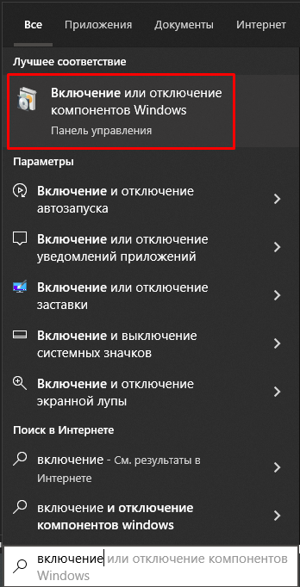

1. Установите флажок **Клиент Telnet** и нажмите **ОК**.

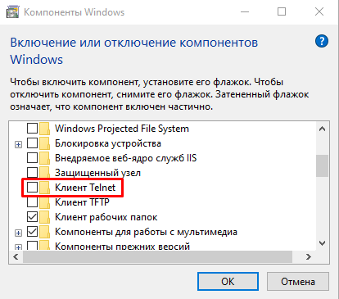

1. Нажмите сочетание клавиш **Windows + R**, введите «cmd.exe» и нажмите **OK**.

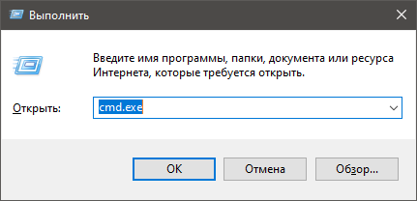

1. Введите «telnet + имя хоста + номер порта» (в нашем случае либо *telnet monitor.idte.ru 10050,* либо *telnet monitor.idte.ru 10051*), чтобы запустить команду telnet в **командной строке** и протестировать состояние порта TCP.

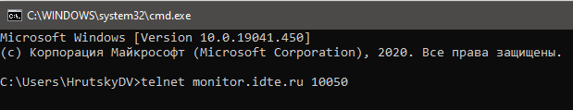

1. Если порт открыт, будет отображаться только курсор.

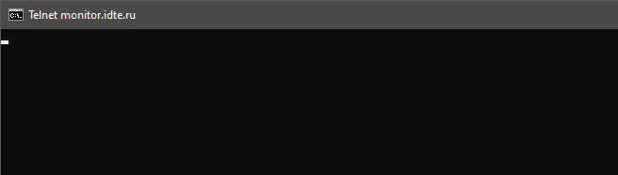

1. Если порт закрыт, появится сообщение: **Сбой подключения**.

